14.12.22.

6-А

Історія

вч. Рзаєва Н.О.

**Тема: Давньогрецьке суспільство за поемами Гомера Іліада та Одіссея.**

**Мета уроку**: формувати основні поняття уроку, вдосконалювати навички самостійної роботи з матеріалом підручника, розвивати навички усного та писемного мовлення, вміння аналізувати та узагальнювати інформацію,виховувати почуття гуманізму, повагу до цінностей свободи та демократії.

**Перегляньте відео:** [**https://youtu.be/6vBTr2zIFL8**](https://youtu.be/6vBTr2zIFL8)

1. **Опрацюйте опорний конспект:**

**Гомер** — легендарний давньогрецький поет, якого вважають автором поем **«Іліада» та «Одіссея».** Вони започаткували європейську літературу.

Гомер був мандрівним сліпим поетом.

Де й коли він народився - точно сказати не можна. Існує величезна кількість біографій поета, які суперечать одна одній. Ще в давнину грецькі міста сперечалися між собою за честь називатися його батьківщиною.

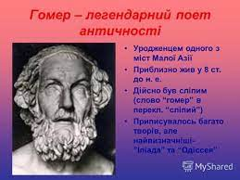Але для нас Гомер цікавий насамперед тим, що він неймовірно детально описував усі подробиці з життя греків: їхній побут, звичаї, військові походи та інше.

Про що ж ідеться в цих поемах?

**В «Іліаді» Гомер описав Троянську війну** в усіх її деталях. Причому він відтворює обидві сторони конфлікту - як ахейців, так і троянців. Крім того, автор прославляв не саму війну, а мужність, відвагу, силу, гідність та почуття обов’язку її учасників.

**«Одіссея» стала продовженням оповіді про Троянську війну**. У ній розповідається про пригоди царя острова Ітаки Одіссея, який 10 років воював із Троєю, а після війни намагався повернутися додому.

Проте шлях Одіссея додому зайняв ще 10 років. Він розгнівив Посейдона, за що

той підкидав йому нові й нові випробування. Після довгих поневірянь Одіссей під виглядом жебрака повернувся до Ітаки, де його чекала вірна дружина Пенелопа.

Але через усі пригоди й переживання героїв червоною ниткою проходить життя

й побут, вірування й традиції давніх греків. Адже ви можете здійснити скільки завгодно подвигів, та при цьому все одно маєте носити одяг, їсти, зустрічатись із різними людьми. Саме це ми зараз і розглянемо, пам’ятаючи, що обидві поеми Гомера - не історичні документи, а літературні твори, в яких поєднується правда з художнім вимислом. Крім того, сам Гомер їх не записував. Спочатку поеми передавались усно, і тільки приблизно через 5 століть їх записали.

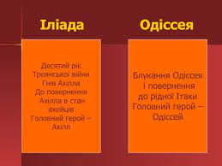

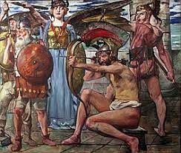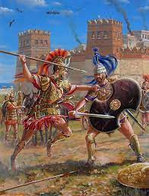

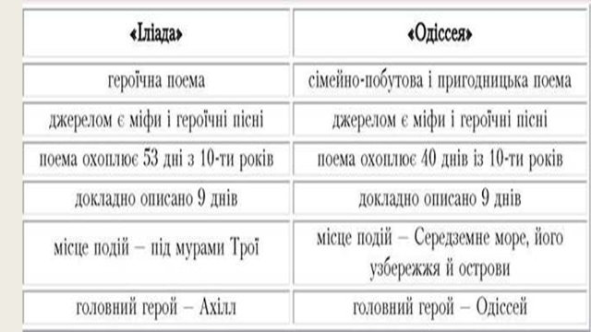 **Одіссей Ахілл і Гектор**

**Господарство Греції**

З XII ст. до н. е. в історії Греції розпочався новий період, пов’язаний з переселенням дорійців. У цей час почали широко використовувати залізні знаряддя: плуг, серпи, мотики. Це сприяло розширенню площі оброблюваних полів і глибшій та якіснішій оранці. Основним заняттям населення було землеробство. Вирощували здебільшого ячмінь, пшеницю, овочі, виноград, маслини. Важливу роль у господарстві відігравало скотарство. Ремесло ще не зовсім відокремилося від землеробства. Розвивалися ковальське, ювелірне, шкіряне, теслярське, гончарне ремесла. Слабко була розвинена й внутрішня торгівля — переважав обмін. Поширеним товаром для обміну були бики. Цінні метали й предмети розкоші ввозили до Греції зі Сходу. Зокрема, фінікійські купці до Греції привозили вишиті тканини, килими, пахощі, метали.

У суспільних відносинах основну роль відігравали невеликі племінні спільноти, члени яких жили в неукріплених селищах. Кожне плем’я було об’єднанням родів, очолюваних родовою знаттю. Головою племені був верховний воєначальник — басилевс. Зі старійшин знатних родів утворювалася рада старійшин, що керувала справами общини. Для вирішення важливих питань скликали народні збори, які складалися з чоловіків-воїнів.

Поступово влада родової знаті посилювалася. Знать володіла великими земельними наділами, захоплювала нові пасовища. В общинах формувалася майнова нерівність: з’явилися бідняки та люди, які втратили зв’язок зі своєю общиною. Вони наймалися на роботу до заможніших господарів. У господарствах знатних людей також використовували працю рабів. Рабами ставали військовополонені та куплені в работорговців невільники.

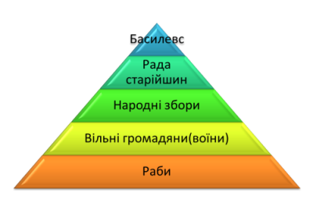

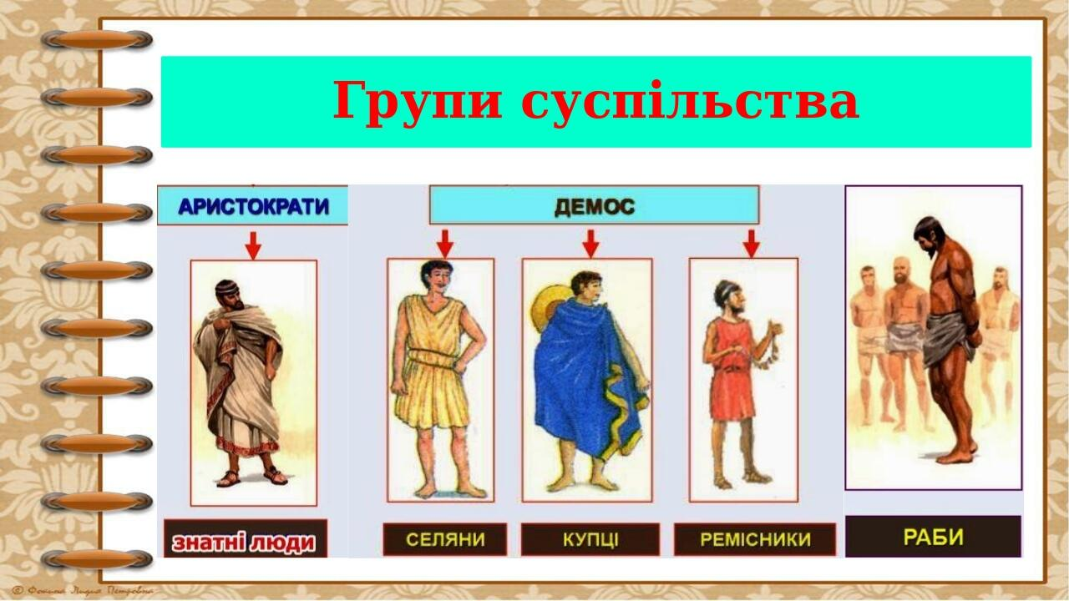

**Домашнє завдання: прочитати пар. 25. Запишіть порівняльну характеристику поем «Іліада» та «Одіссея»**

**Завдання надсилайте на освітню платформу Human,**

**вайбер 097-880-70-81, або на ел. адресу** [**nataliarzaeva5@gmail.com**](mailto:nataliarzaeva5@gmail.com)